Предварительный

Федеральная служба России по гидрометеорологии и мониторингу окружающей среды | Российская Академия Наук
Институт Глобального Климата и Экологии

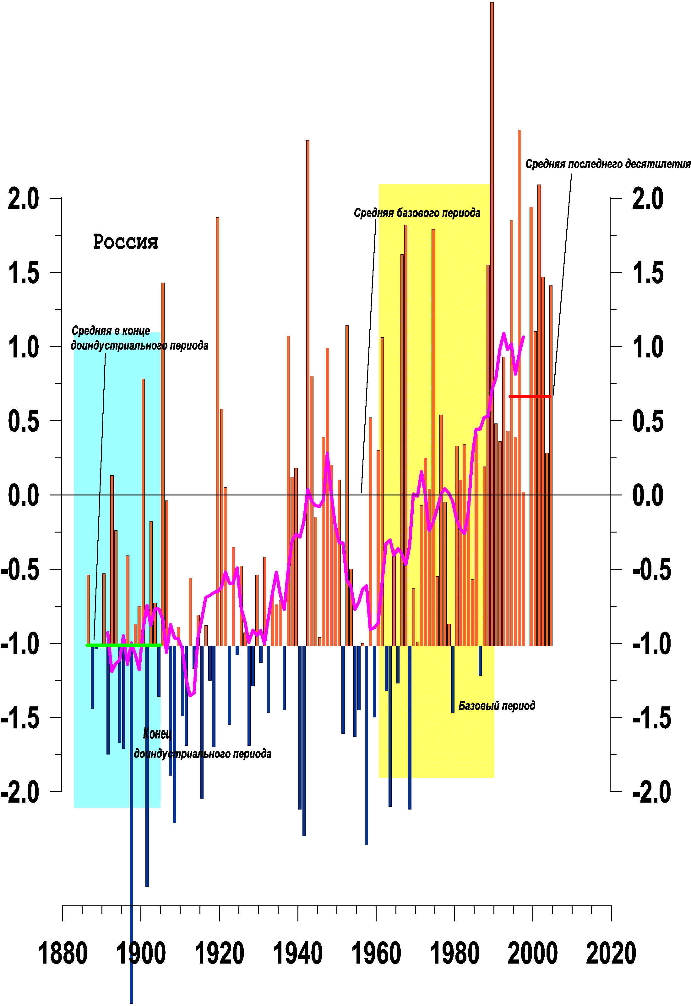

ИЗМЕНЕНИЯ КЛИМАТА 2005
ВЕСНА (МАРТ – МАЙ)

Обзор состояния и тенденций изменения климата России

Москва 2005
ОГЛАВЛЕНИЕ

ВВЕДЕНИЕ

1.НАБЛЮДАЕМЫЕ ИЗМЕНЕНИЯ ПРИЗЕМНОЙ ТЕМПЕРАТУРЫ
1.1. Наблюдаемые изменения температуры воздуха у поверхности Северного полушария весной 2005 года.
1.2. Изменения температуры воздуха над территорией России весной 2005 года.
1.3. Аномалии температуры воздуха на территории России весной 2005.

2. ИЗМЕНЕНИЯ КОЛИЧЕСТВА АТМОСФЕРНЫХ ОСАДКОВ
2.1. Изменения осадков на территории РФ
2.2. Аномалии осадков на территории РФ весной 2005.

3. ЭКСТРЕМАЛЬНЫЕ ЯВЛЕНИЯ НА ТЕРРИТОРИИ РФ ВЕСНОЙ 2005

4. СНЕЖНЫЙ ПОКРОВ В НАЧАЛЕ ВЕСНЫ И АНОМАЛЬНЫЕ ГИДРОМЕТЕОРОЛОГИЧЕСКИЕ ЯВЛЕНИЯ НА ТЕРРИТОРИИ РОССИЙСКОЙ ФЕДЕРАЦИИ. (Е.А. ВАСИЛЬЕВ, А.П. ГРЕЧИХА, М.Г. НАЙШУЛЛЕР)

5. ОСОБЕННОСТИ РАСПРЕДЕЛЕНИЯ СЕЗОННЫХ АНОМАЛИЙ ТЕМПЕРАТУРЫ И ОСАДКОВ В РЕСПУБЛИКЕ БЕЛАРУСЬ.
6. ВЫВОДЫ.

*Примечание. На обложке приведена средняя сезонная аномалия (весна: март – май, 1887 - 2005) температуры приземного воздуха (^{о}С) над Россией
Введение.
Все приводимые ниже результаты получены на основе станционных данных об аномалиях температуры воздуха у поверхности Земли и атмосферных осадков для 1383 станций мира с 1886 по 2005 гг. Под аномалиями здесь понимаются отклонения от соответствующего среднего значения за базовый период 1961-1990 гг.
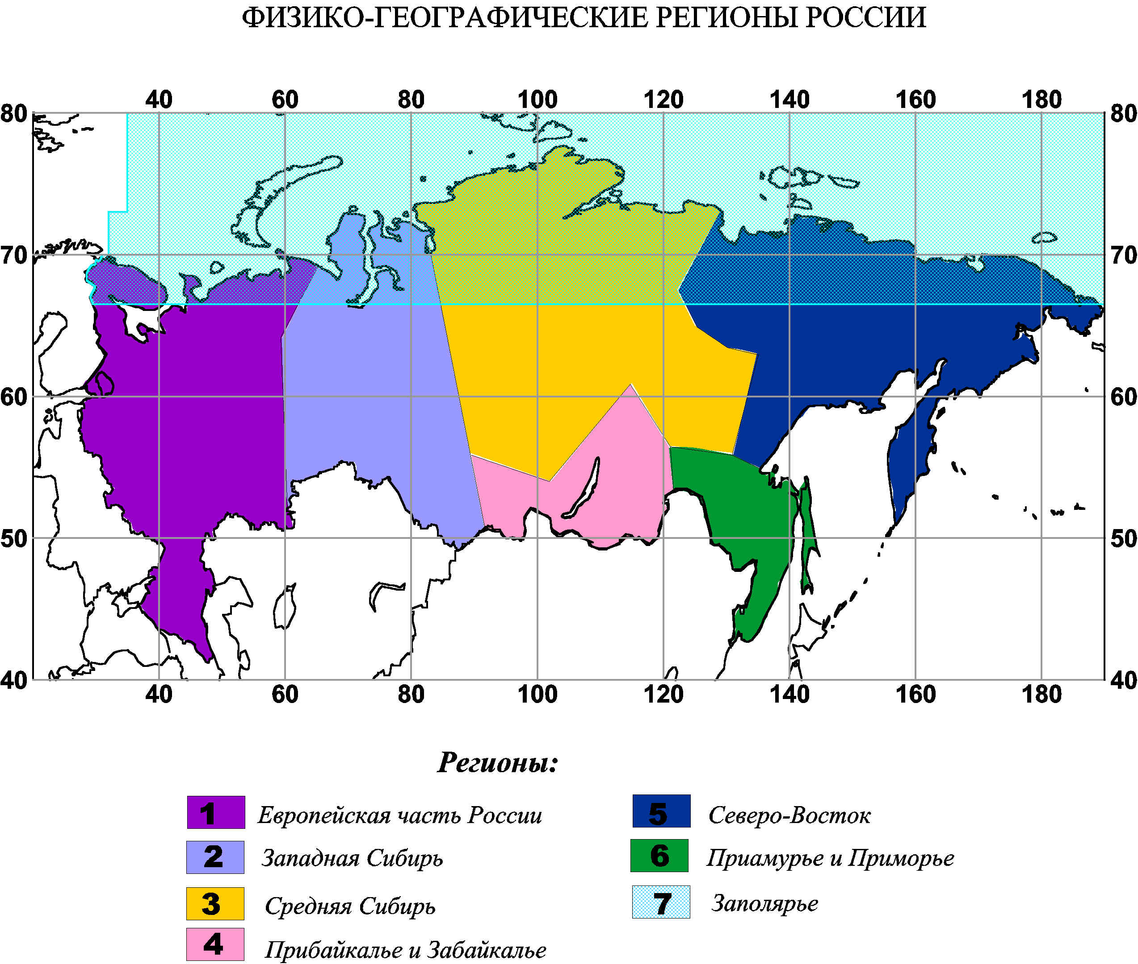
Рисунок 1.

Все региональные осреднения проводились в соответствии с картой регионов России.

1.Наблюдаемые изменения приземной температуры
1.1. Наблюдаемые изменения температуры воздуха у поверхности Северного полушария весной 2005 года.

Осредненная за весенний сезон 2005 года аномалия приземной температуры воздуха в целом для Северного полушария составила +0.1^{о}С. В результате, 2005 год оказался третьим в ряду наблюдений после 1990г. (+1.3^{о}С) и 2000г. (+1.13^{о}С).
Начиная с середины 60-х годов, аномалия температуры никогда не была меньше значения «–0.512^{о}С» (значение средней аномалии периода 1886-1905гг.), принятого здесь за средний уровень так называемого “доиндустриального периода”). Более того, десятилетие 1955-1965 было единственным после 1923 года, когда средняя весенняя температура приземного воздуха Северного полушария опускалась ниже «доиндустриального» уровня, а начиная с 1988 года, она всегда оставалась выше средней температуры базового периода 1961-1990 гг.

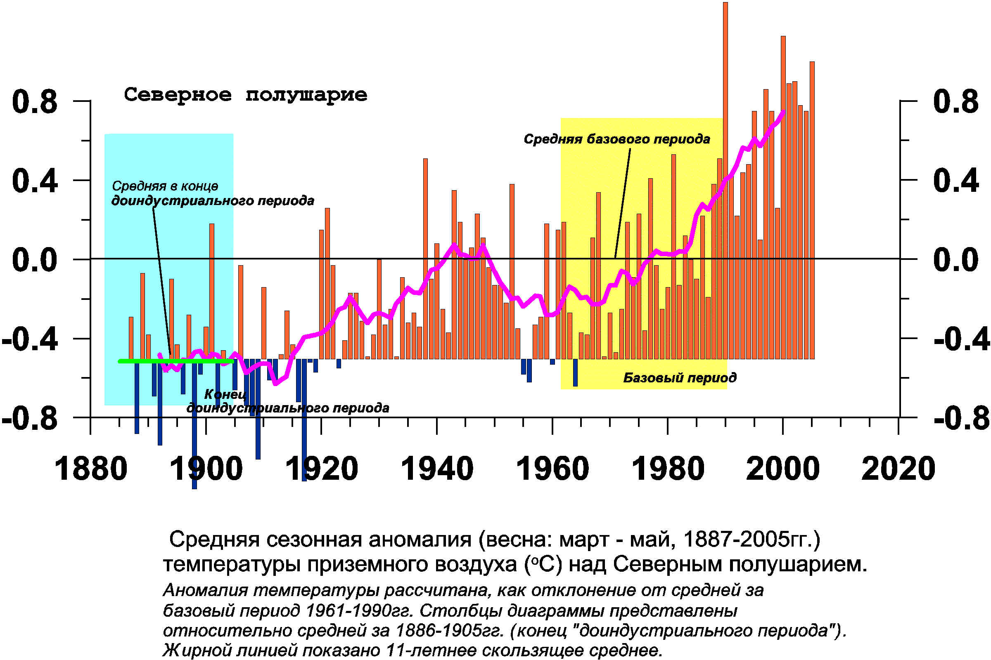
Рисунок 2.

Таким образом, в целом для Северного полушария весна 2005года была аномально теплой.
Тренд с 1887 по 2005 год составляет +0.09 градуса на сто лет, а тренд за 1976-2005 года возрос до +0.37 градуса на сто лет. Увеличение коэффициента тренда за последнее тридцатилетие характеризует потепление весенних сезонов в Северном полушарии.

2. Наблюдаемые изменения температуры воздуха над территорией Российской Федерации весной 2005 года.
На рисунках 3 и 4 представлены временные ряды пространственно осредненных сезонных аномалий температуры воздуха (весна: март- май) для регионов РФ.
Аномалия температуры весной 2005 года над Россией была +1.42^{о}С - это четырнадцатая по величине положительная аномалия в ряду наблюдений.
Самая крупная положительная аномалия наблюдалась в 1990 году (+3.3^{о}С).
Для европейской части России аномалия температуры составила +0.18^{о}С (37-ая в ряду). В Западной и Средней Сибири, в Прибайкалье и Забайкалье, на Северо-Востоке, в Заполярье весной 2005 года наблюдались положительные аномалии температуры, больше чем 1^{о}С. Самая крупная аномалия температуры воздуха была на территории Средней Сибири (+2.37^{о}С). Лишь в Приамурье и Приморье весной 2005 года аномалия температуры воздуха была -0.07^{о}С).
Коэффициенты трендов, рассчитанные за периоды: с 1976 по 2005 год для Северного Полушария, для регионов России и для Беларуси приведены в таблице 1.

Таблица 1. Коэффициенты линейного тренда температуры призеиного воздуха.
 | Весна 1976-2005гг
 | b, ^{о}С/10 лет | D%
Северное Полушарие | 0.37 | 53
Россия | 0.62 | 24
Европейская часть России | 0.33 | 07
Западная Сибирь | 0.68 | 15
Средняя Сибирь | 0.70 | 17
Прибайкалье и Забайкалье | 0.79 | 26
Северо-Восток | 0.85 | 26
Приамурье и Приморье | 0.39 | 11
Заполярье | 0.69 | 20
Беларусь | 0.55 | 13

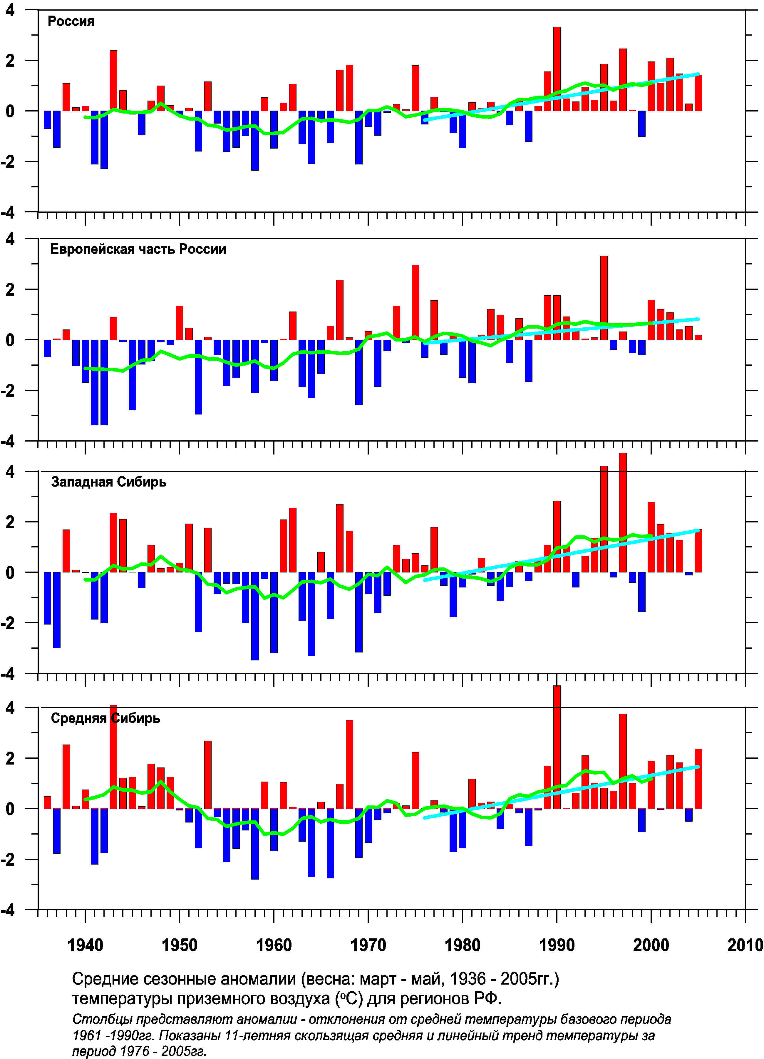
Рисунок 3.

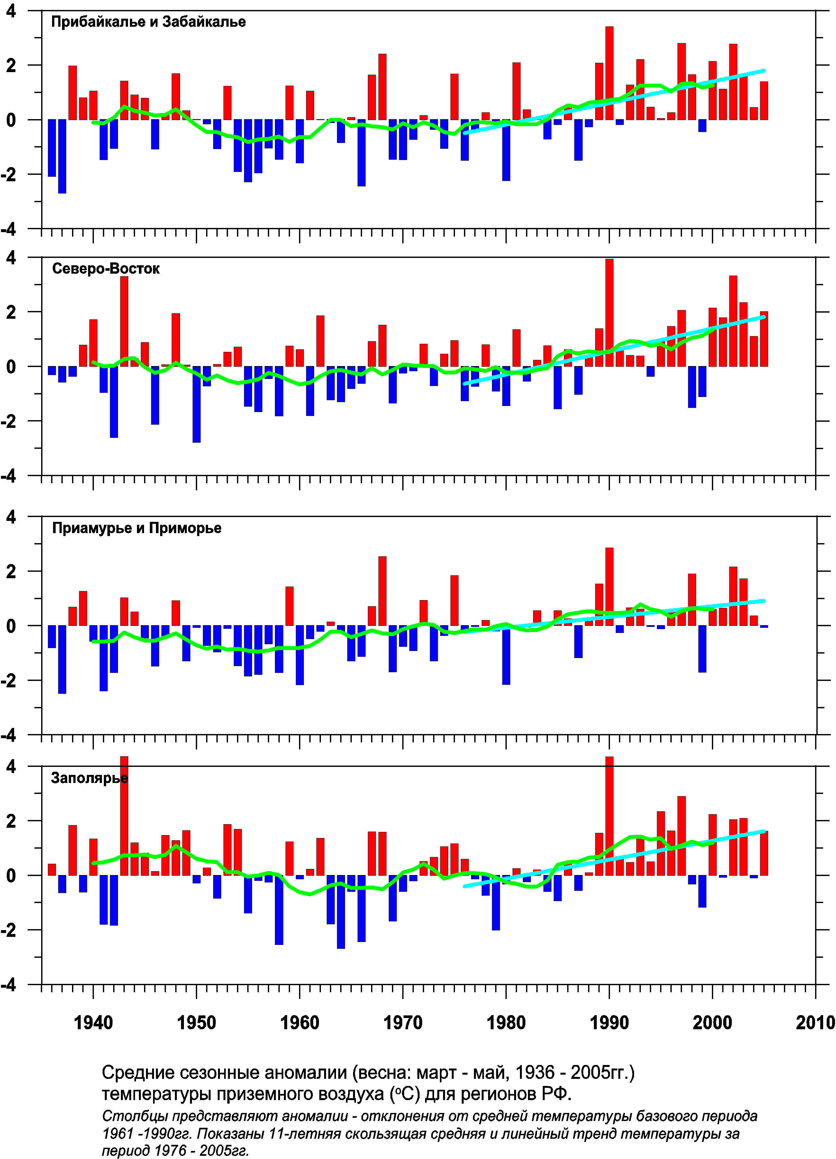
Рисунок 4.

1.3. Аномалии температуры воздуха на территории России весной 2005.
Распределение тепла и холода по территории страны представлено на рисунках 4 и 5.
Если рассматривать аномалии температуры весной в целом, то температуры близкие к норме на станциях наблюдались на европейской части страны, к востоку от Урала аномалии температуры на станциях были выше нормы.
Распределение тепла и холода по месяцам сезона.
Март.
Март – самый холодный месяц сезона. Холодно на территории европейской части России, аномально холодно на многих станциях европейского севера (среди 10% самых холодных мартов). В Западной и Средней Сибири тепло. Аномально тепло на юге Западной Сибири и на Чукотке. Здесь на многих станциях март был среди 10% самых теплых.
Апрель.
На большей части России аномалии температуры были близки к норме. Аномально тепло и тепло было в бассейне реки Лена. Здесь на многих станциях апрель был среди 10% самых теплых.
Май.
Май – самый теплый месяц сезона. Тепло распространилось по всей территории России, кроме районов Дальнего Востока и Сахалина.

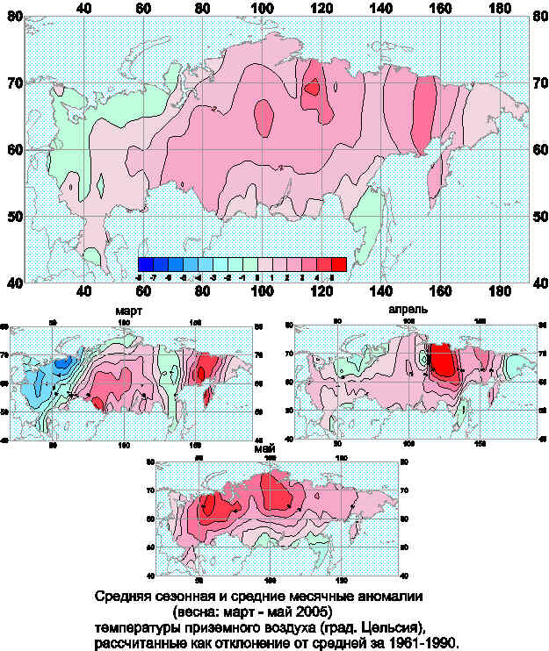
Рисунок 4.

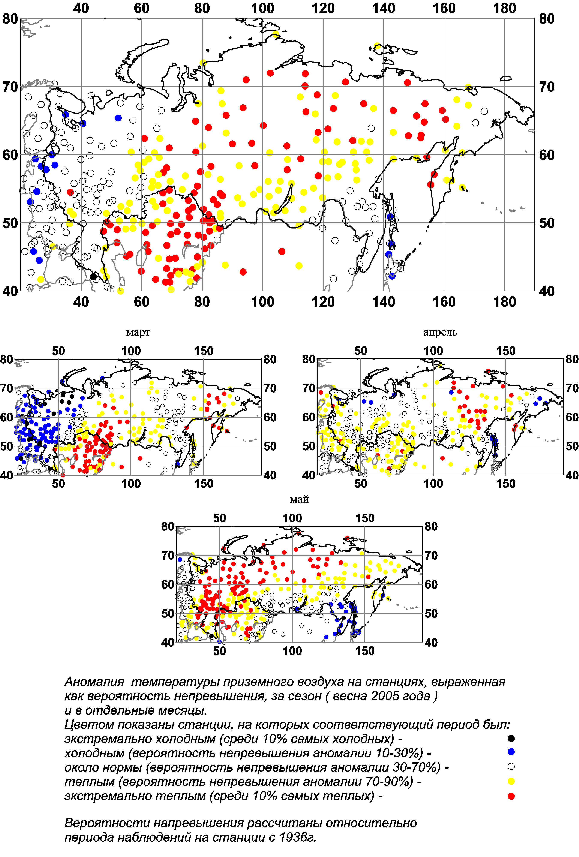
Рисунок 5.

2. Изменения количества атмосферных осадков

2.1. Изменения осадков на территории РФ
Результаты, полученные по данным об осадках, представлены на рисунках 6 и 7.
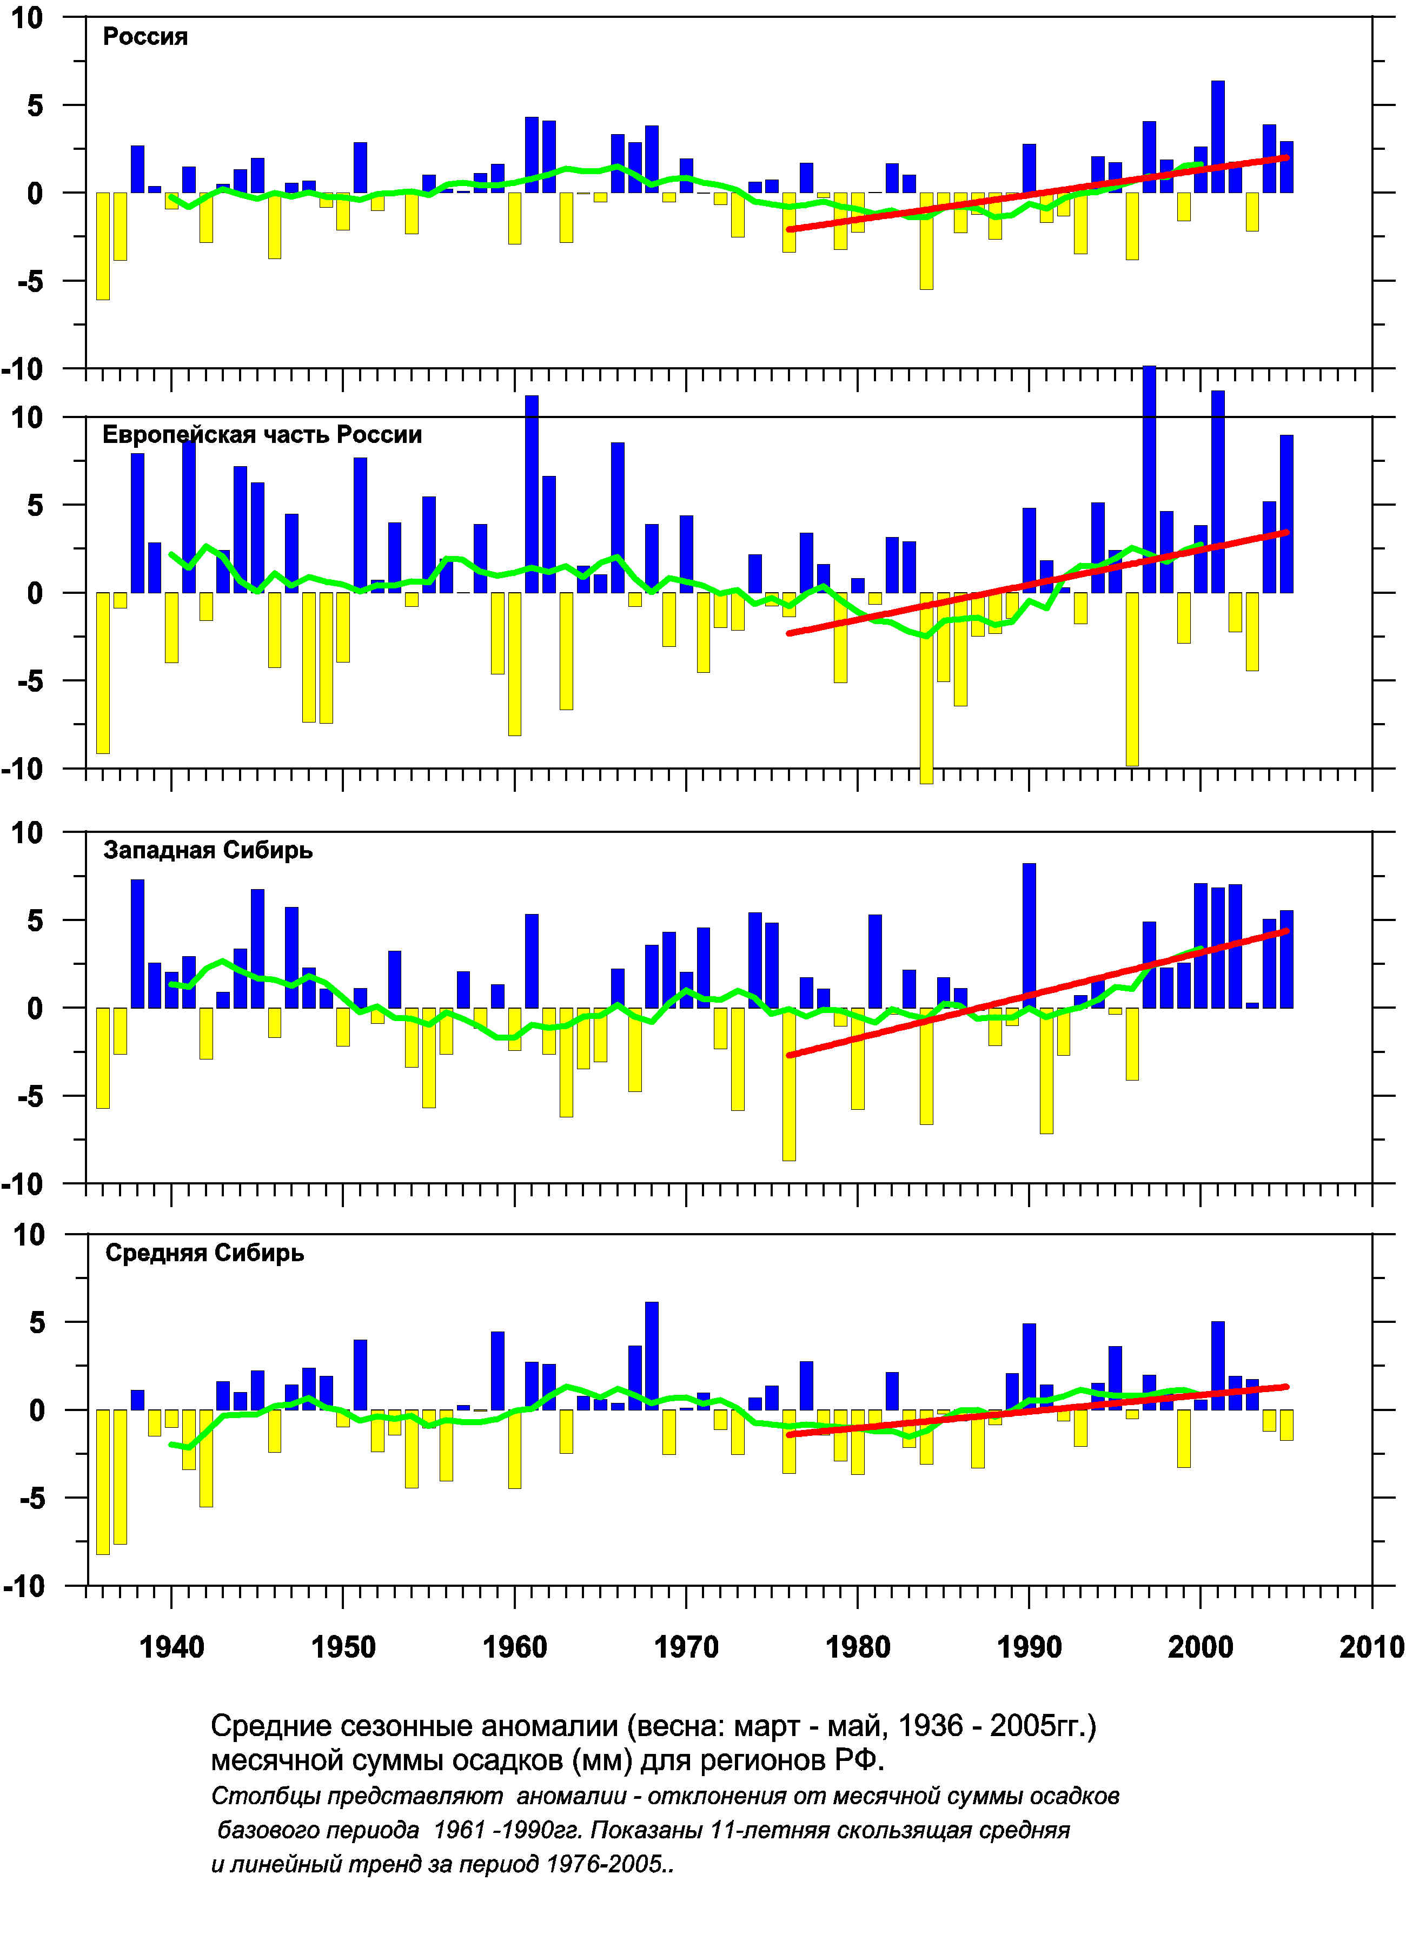
Рисунок 6.

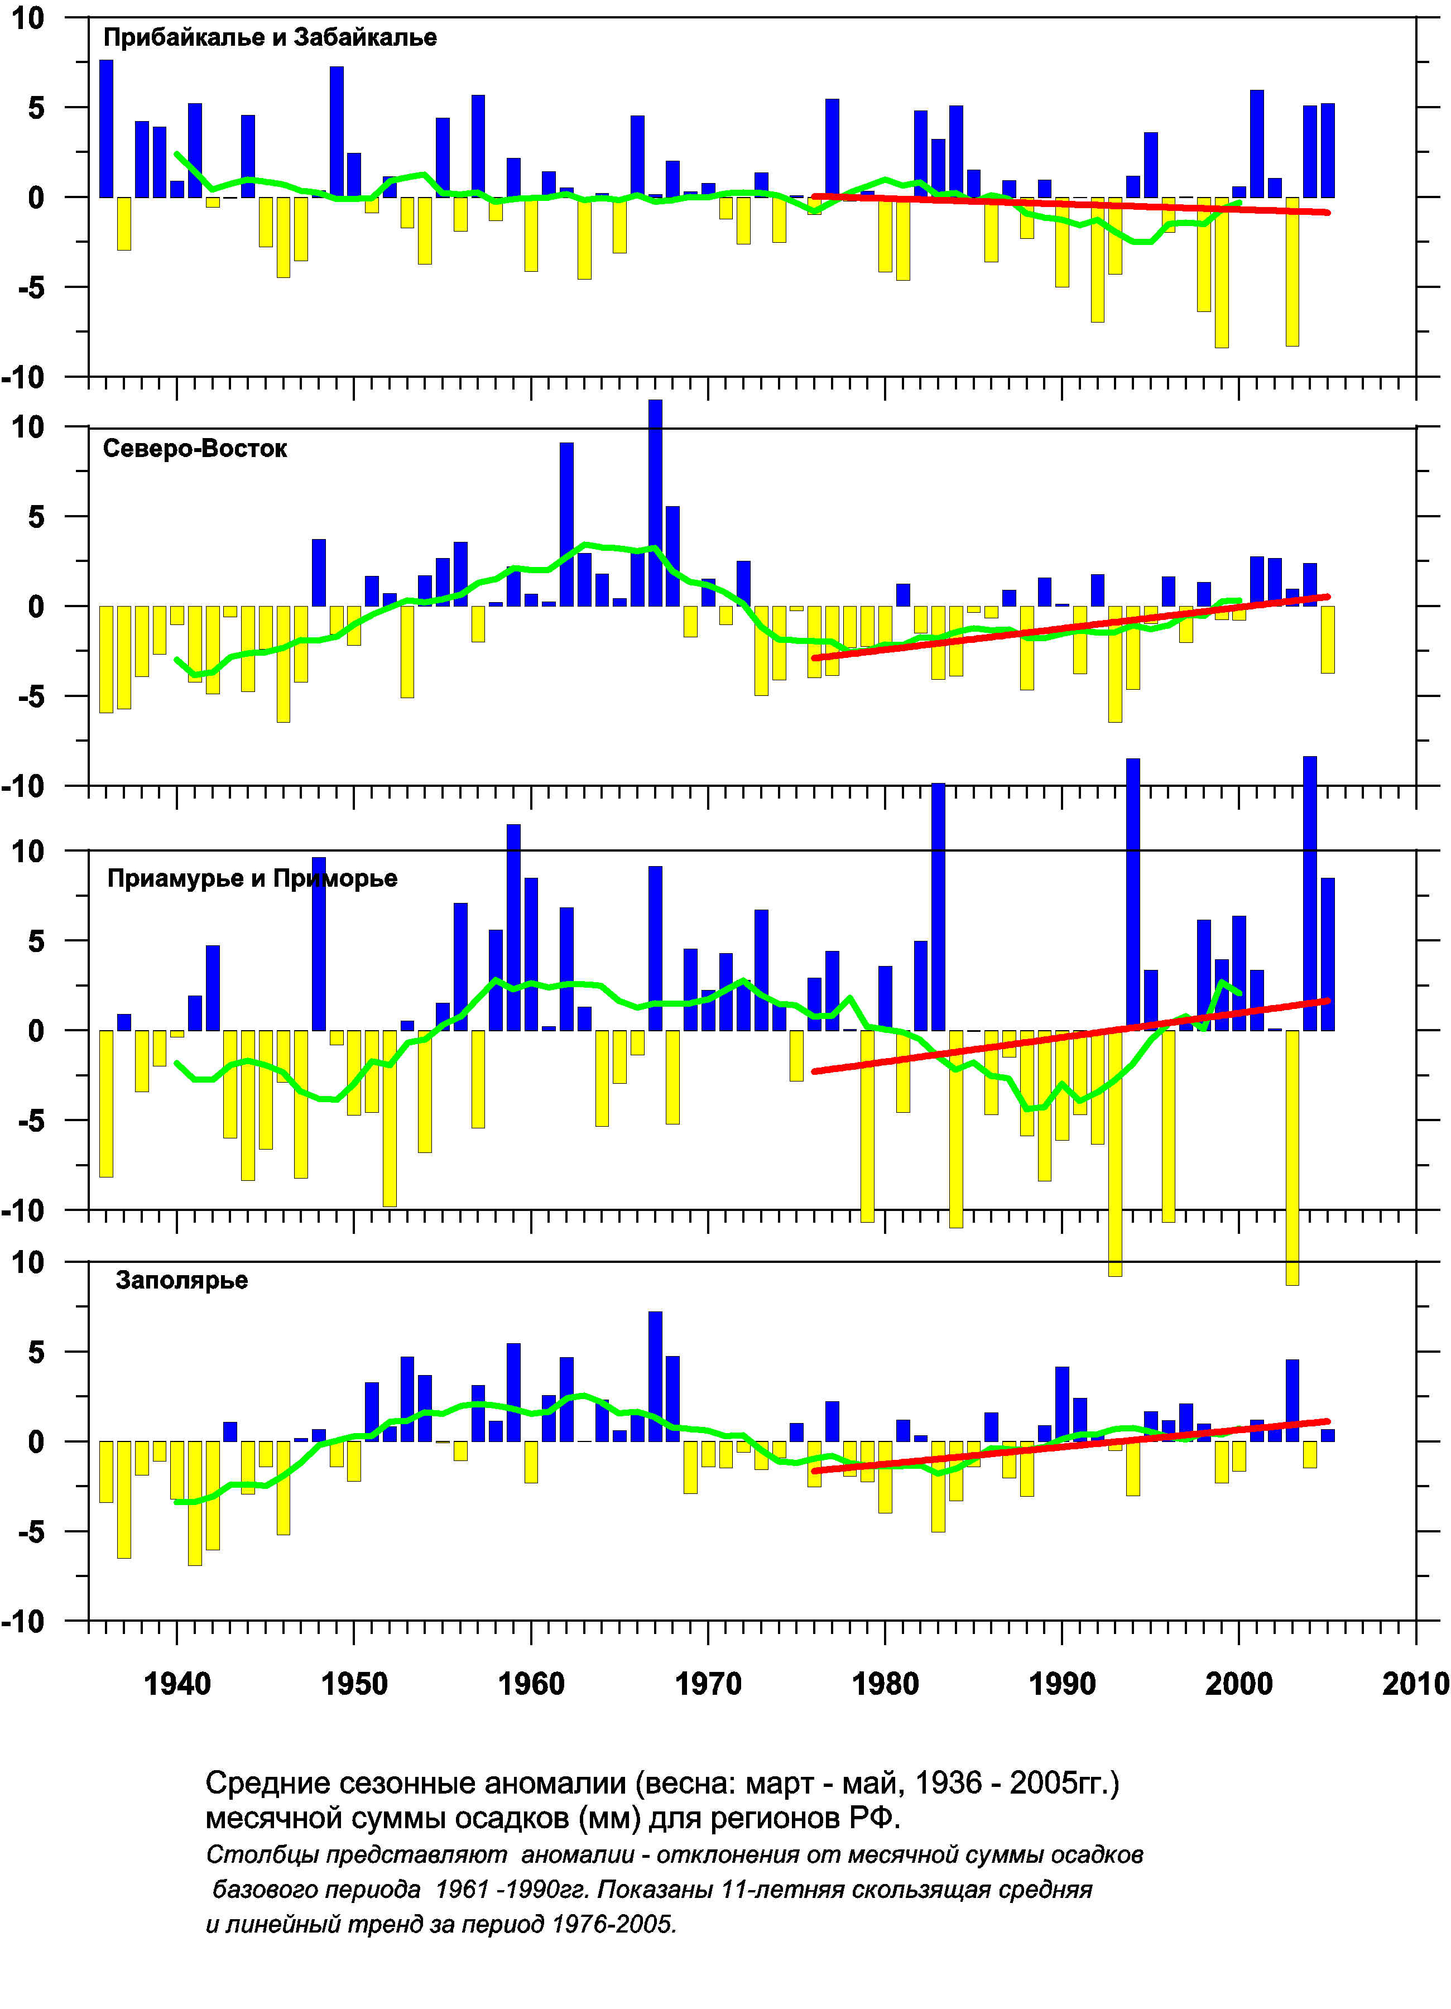
Рисунок 7.

Для территории России в целом наблюдался небольшой избыток осадков (+3 мм) относительно нормы. На территории европейской части России избыток осадков составил 9 мм (седьмая величина в ряду наблюдений), в Приамурье и Приморье избыток осадков составил +8 мм (11-ая величина в ряду наблюдений), а в Западной Сибири +5 мм. Дефицит осадков наблюдался на Северо-Востоке (-4 мм).

Таблица 2. Коэффициенты линейного тренда осадков.
 | Весна 1976-2005гг.
 | b, ^{о}С/10 лет | D%
Россия | 1.4 | 20
Европейская часть России | 2.0 | 10
Западная Сибирь | 2.4 | 24
Средняя Сибирь | 0.9 | 11
Прибайкалье и Забайкалье | -0.3 | 00
Северо-Восток | 1.2 | 16
Приамурье и Приморье | 1.4 | 02
Заполярье | 1.0 | 12
Беларусь | 1.8 | 04

Из таблицы видно, что для всех регионов России, кроме Прибайкалья и Забайкалья, происходит увеличение осадков весной.

2.2. Аномалии осадков на территории РФ весной 2005 года.
Пространственное распределение осадков представлено на рисунках 8, 9.
Для весны в целом избыток осадков наблюдался на европейской части России, в низовьях Лены, в приморье и на Сахалине. На остальной территории России осадков выпало около нормы или ниже нормы. Наибольший дефицит осадков наблюдался на побережье Охотского моря и в бассейне реки Колыма.
Распределение осадков в отдельных месяцах сезона.
Март.
Избыток осадков над европейской частью России и в Западной Сибири, на Сахалине. На многих станциях весна была среди 10% самых влажных весен.
Апрель.
Избыток осадков в низовьях Волги, на севере Западной Сибири, в Приморье и на Сахалине. Дефицит осадков – на побережье Охотского моря и в бассейне реки Колыма. Здесь на многих станциях весна была среди 10% самых сухих.
Май.
Дефицит осадков – в Средней Сибири, в бассейнах рек Индигирка и Колыма.
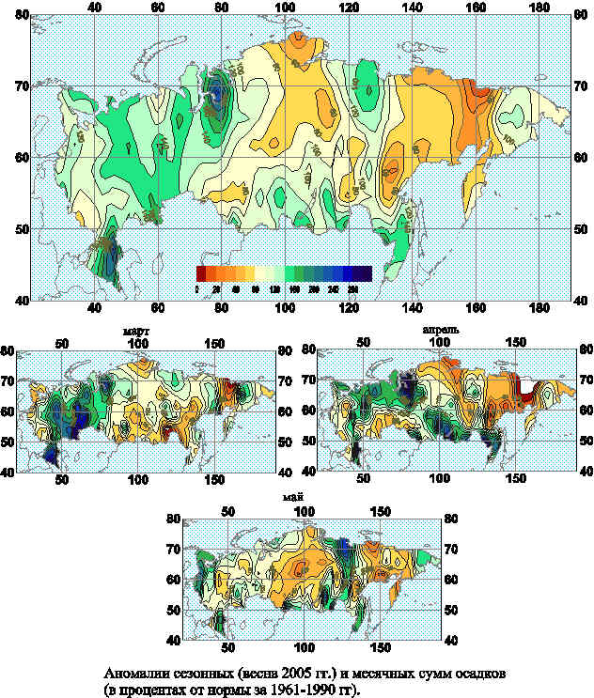
Рисунок 8.

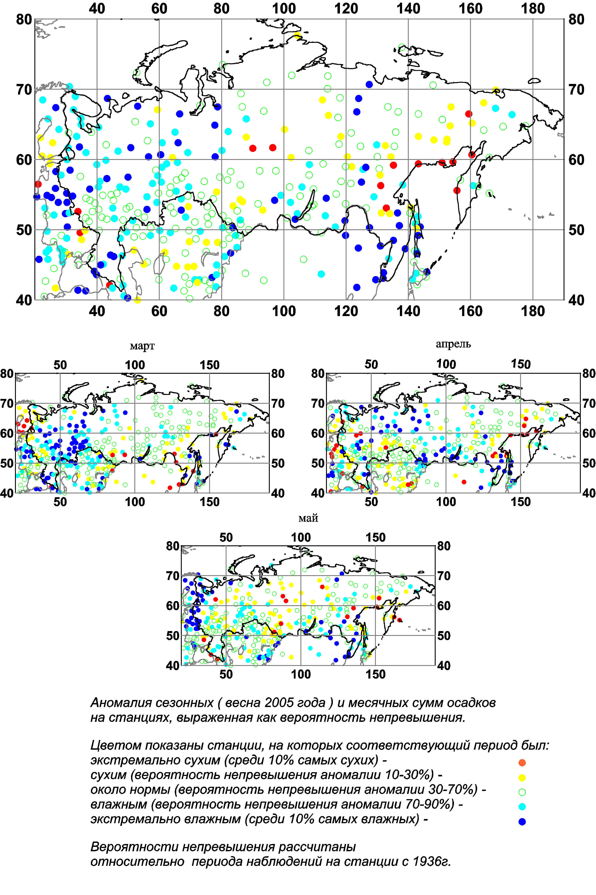
Рисунок 9.

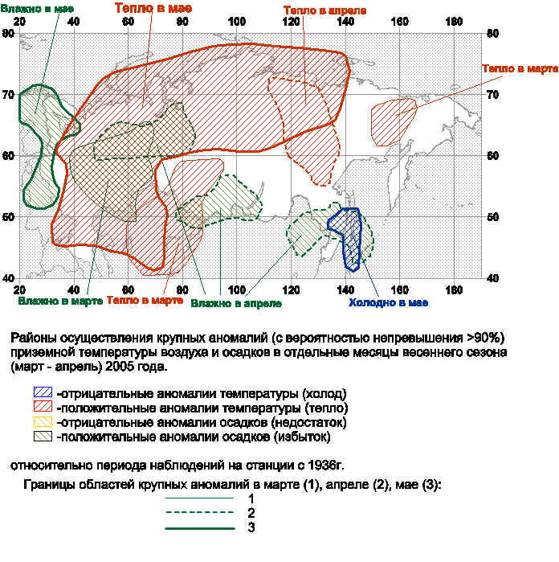
3. Экстремальные явления на территории РФ весной 2004 – 2005

Рисунок 10.

Особенности экстремальных явлений на территории России весной 2005 года представлены на рисунке 10. Видно распространение тепла в мае над большой частью территории России, большие площади распространения аномалий осадков в марте и в апреле.

4. Снежный покров в начале весны и аномальные гидрометеорологические явления на территории Российской Федерации. (Е.А. Васильев, А.П. Гречиха, М.Г. Найшуллер)
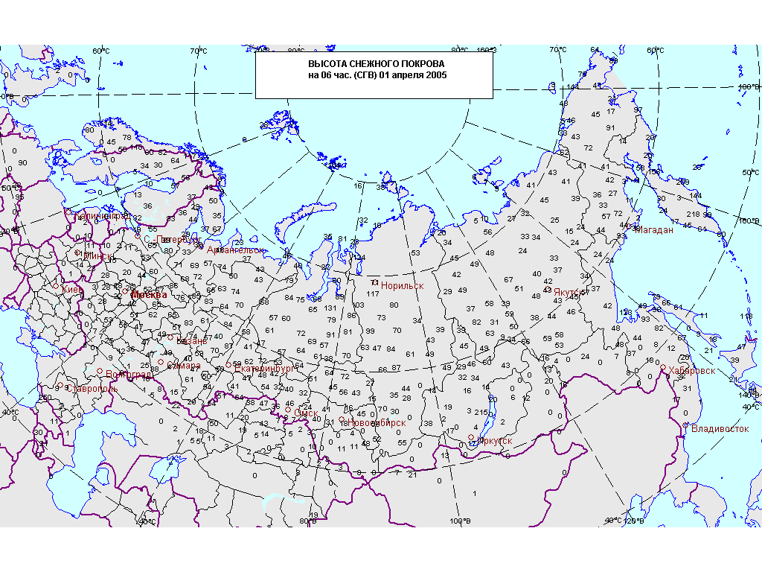

Рисунок 11.

Высота снежного покрова на 1 апреля 2005 года показана на рисунке 11.
Март.
Территория Европейской России, особенно ее восток и юг, и в еще большей степени Урал и Западная Сибирь в марте были просто завалены снегом. Исключение составили только Кольский полуостров и северо-западные районы ЕТР, а также частично Центрально-Черноземный район. На юге, в Краснодарском и Ставропольском краях, выпавшие осадки превысили норму в 2-3 раза, сильнейшие снегопады не раз приводили к лавинам в горах Северного Кавказа. Уже за первые два дня марта в горах Кавказа выпало две месячные нормы осадков. Еще большие аномалии осадков наблюдались по всему Уралу. На Южном Урале вплоть до границы с Казахстаном выпало от трех до пяти месячных норм снега. К востоку от Новосибирска и почти на всей территории Восточной Сибири, как это обычно и бывает в это время года, их было мало. По мере приближения к восточным рубежам России количество осадков вновь растет. На севере Хабаровского края, на юге Сахалина, на юге Магаданской области выпало 2-3 нормы осадков. Особенно много снега выпало на Камчатке, в результате сугробы местами достигали высоты 5 метров, сумма осадков за месяц превысила норму в 3-4 раза.
В марте 2005 года на территории России наблюдалось 49 опасных гидрометеорологических явлений.
КНЯ | Районы осуществления
Сильная метель, снег до 34- 42 мм, сильный ветер до 26-31 м/с | Таймырский автономный округ, Новороссийский, Ставропольский край, Якутия, Красноярский край, Дальневосточный округ, Новосибирская, Томская, Кемеровская области, Алтайский край, республика Алтай
Сильный снег до 20 мм, ветер, дождь, резкое понижение температуры, сход лавин | Ставропольский, Краснодарский края, Кабардино-Балкария, Карачаево-Черкесия, Дагестан

Апрель.
В апреле 2005 года на территории России наблюдалось 31 опасное гидрометеорологическое явление и 7 неблагоприятных гидрометеорологических явлений.
КНЯ | Районы осуществления
Ветер, метель, ветер 15-24 м/с, сильный снег до 13 мм, мокрый снег | Архангельская область, Ненецкий автономный округ, Сахалин, Приморский, Хабаровский края, Новосибирская, Томская, Кемеровская, Читинская, Мурманская области, Алтай, Бурятия, Кабардино-Балкария
Ветер ураганной силы до 33-36 м/с | Дальневосточный автономный округ
Ветер до 24 м/с | Кемеровская область, Алтайский край, Чечня, Эвенкия, Приморский край
Град | Карачаево-Черкесии, Северная Осетия - Алания
Сильный дождь | Приволжский Федеральный округ Краснодарский, Ставропольский края, Адыгея, Кабардино-Балкария, Карачаево-Черкесия, Северная Осетия, Ингушетия
Заморозки на почве до -6^{о}С и в воздухе | Московская область

Май.
В мае 2005 года на территории России наблюдалось 28 опасных гидрометеорологических явлений и 6 неблагоприятных гидрометеорологических явлений.
КНЯ | Районы осуществления
Сильные осадки в виде дождя и мокрого снега | Хабаровский край, Дагестан, Чечня, Ингушетия
Понижение температуры, заморозки на почве | Чукотский автономный округ, Новосибирская, Кемеровская, Томская области, Алтайский край, республика Алтай, Калининградская область, Северный, Сибирский Федеральные округа
Град до20-30 мм | Северной Осетия – Алания
Грозы, ливни, очень сильные дожди, ветер до 15-27 мм | Северная Осетия – Алания, Чечня, Ингушетия, Орловская, Липецкая, Воронежская, Белгородская, Нижегородская области, Мордовия, Адыгея, Якутия, Приморский край, Сахалин, Курильские острова, Красноярский край, Хакасия, Иркутская область, Кабардино-Балкария, Новосибирская, Томская, Кемеровская области, Алтайский край
Сильный ветер до 27-28 м/с | Саратовская область, Таймырский автономный округ, Башкортостан, Красноярский край, Нижегородская область.

5. Особенности распределения сезонных аномалий температуры и осадков в республике Беларусь.
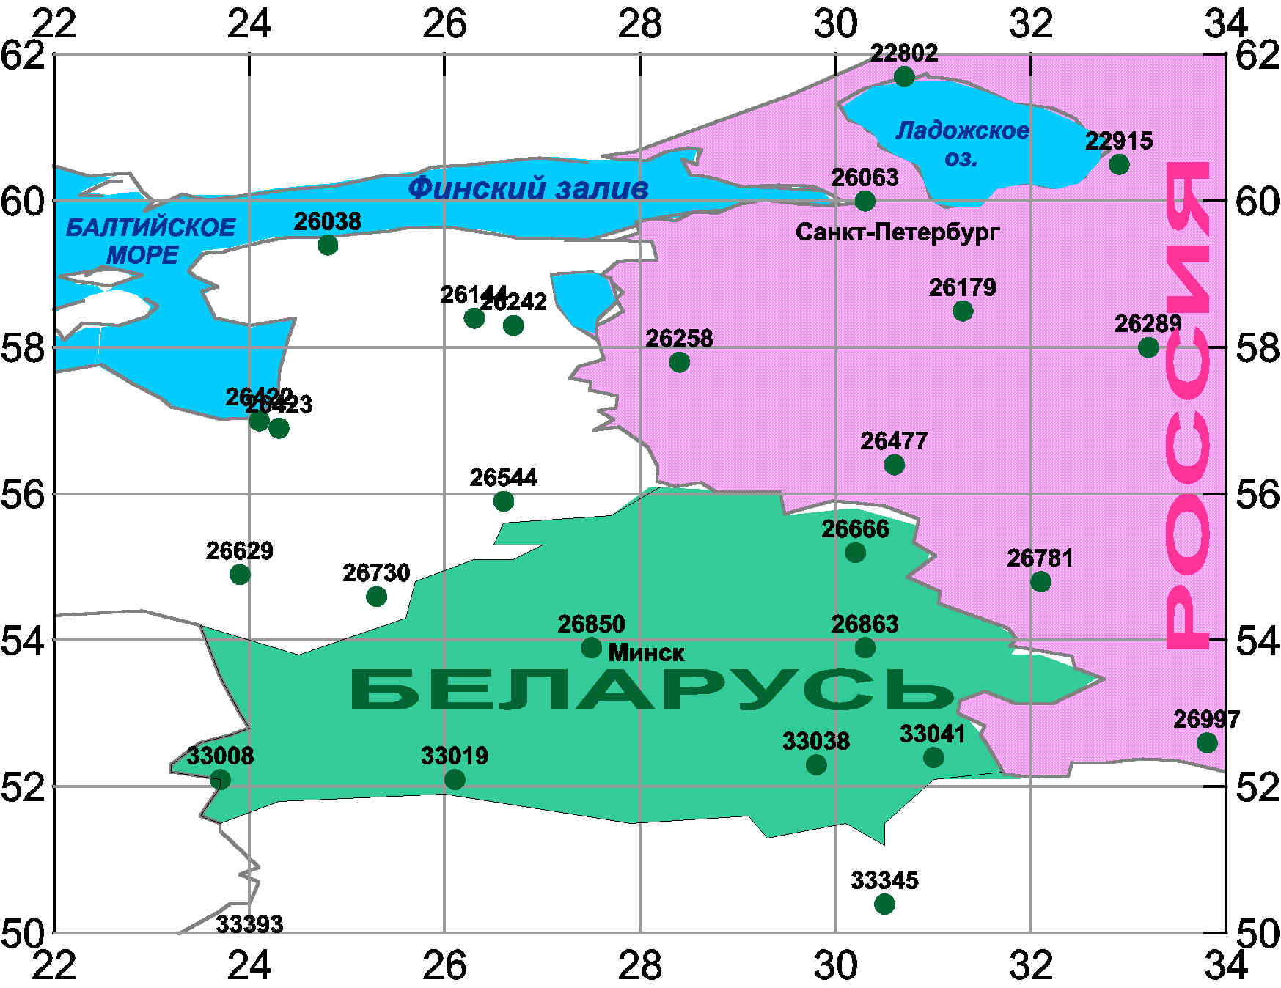
Рисунок 12.
На рисунке 12 показано физико-географическое положение республики Беларусь.
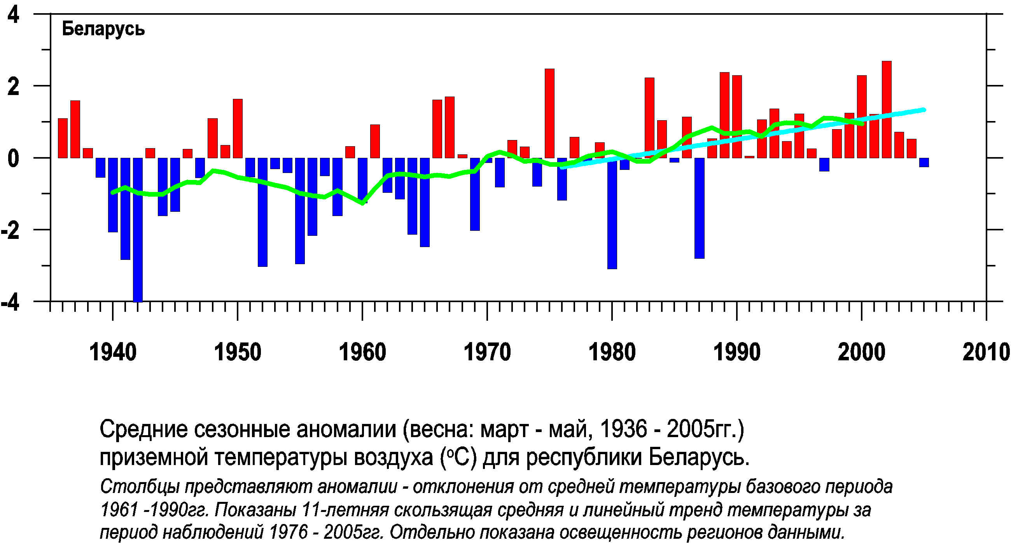
Рисунок 13.

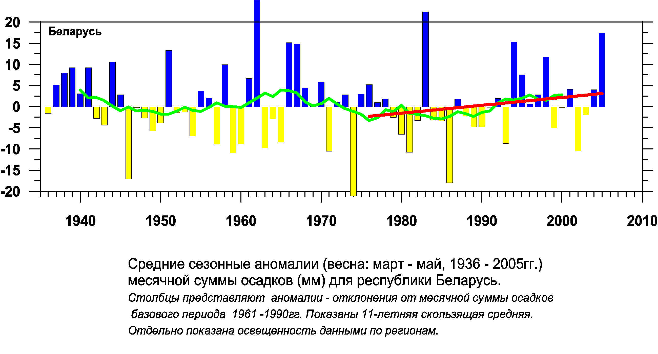
Рисунок 14.

На рисунках 13 и14 показано ряды аномалий температуры приземного воздуха и осадков для территории республики Беларусь.
Аномалия температуры воздуха над республикой Беларусь была -0.2^{о}С. Тренд за период 1976-2005гг. составил 0.5^{о}С за 100 лет. Дисперсия ряда - 13%.
Аномалия осадков составила 18 мм.
Линейный тренд за период 1976 -2005 гг. составил 1.8 мм за сто лет. Дисперсия ряда – 04%.
Очень влажно на территории республики Беларусь было в мае, очень холодно было в марте.

6.Выводы.
Самым холодным и влажным месяцем в сезоне был март, особенно для европейской территории страны. Самым теплым месяцем в сезоне был май, когда тепло распространилось по большей части территории России, за исключением Приамурья и Приморья. Очень сухо было в апреле в бассейне Индигирки и Колымы.

